Comment effectuer mon paiement sur Hello Asso ?
Vous avez débuté votre paiement sur notre plateforme, et vous souhaitez savoir comment procéder, nous allons vous guider dans les quatre étapes !

1/ Choix de l’adhésion
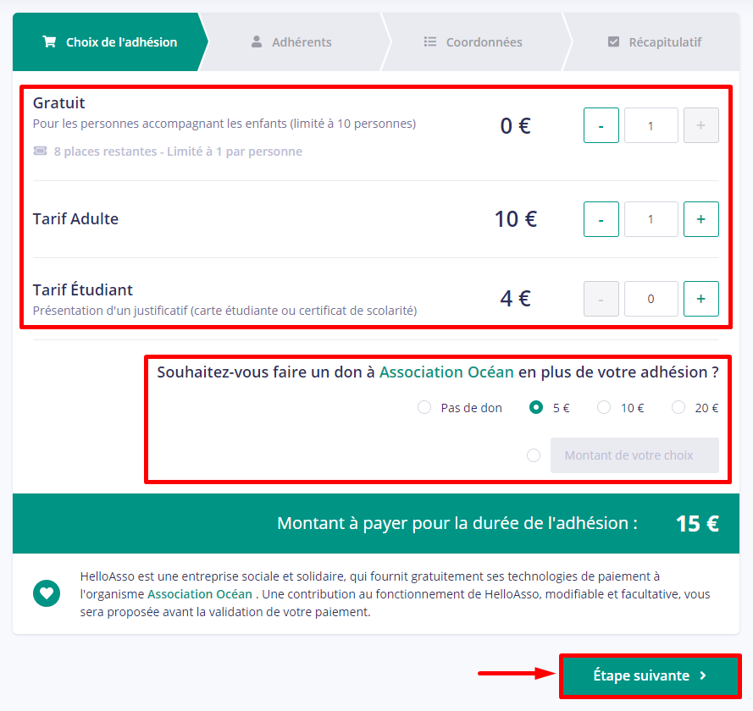
- Choisissez votre tarif d’adhésion et sa quantité
- Si vous souhaitez faire un don supplémentaire à l’association, choisissez le montant (cette option est disponible si votre association a choisi de la paramétrer)
- Vérifiez le montant à payer et cliquez sur “Étape suivante”

2/ Adhérents
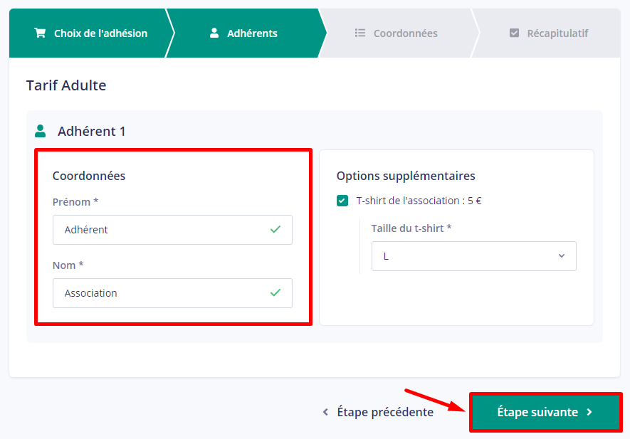
L’adhésion est-elle pour vous ? Ou pour votre enfant ?
- Renseignez toutes les informations requises
- Si vous avez des options supplémentaires, faites votre choix
- Vérifiez bien vos champs et cliquez sur “Étape suivante”
Les champs obligatoires sont signalés par “*”

3/ Coordonnées
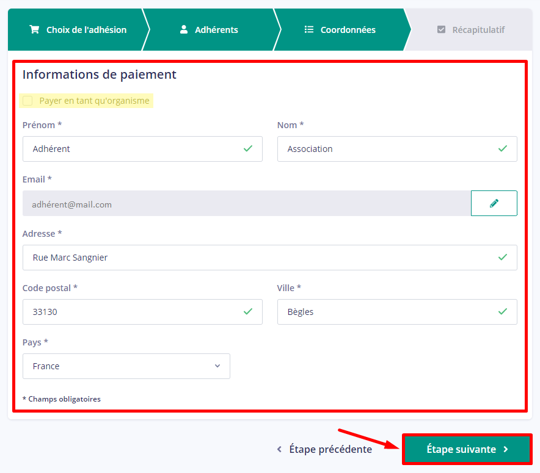
L’adhésion est-elle pour vous ? Ou pour votre enfant ?
- Renseignez toutes les informations requises du payeur
- Si vous êtes un organisme, cochez la case “Payer en tant qu’organisme”
- Vérifiez bien vos champs et cliquez sur “Étape suivante”

4/ Récapitulatif
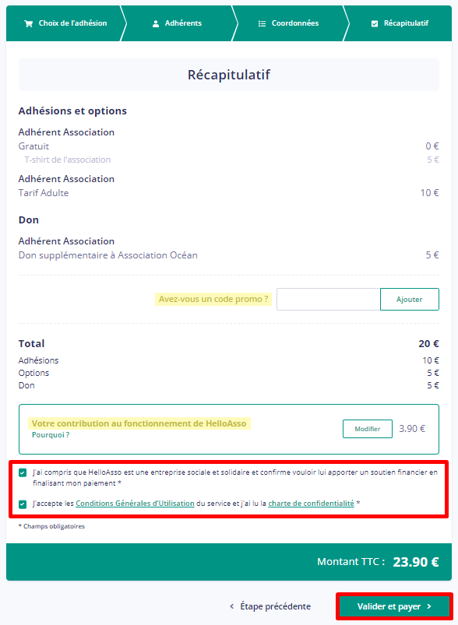
- Vérifiez vos choix d’adhésions
- Si vous possédez un code promo, ajoutez-le (cette option est disponible si votre association a choisi d’en fournir)
- Si vous souhaitez participer à notre modèle économique, choisissez de faire une contribution volontaire à HelloAsso 💗
- Cochez les cases de consentement
- Vérifiez votre montant TTC, puis cliquez sur “Valider et payer”

Pour en savoir plus sur les cases de consentement :
- La première case de consentement peut être liée à un document que votre association souhaite vous faire valider (CGU, CGV, conditions d’adhésion, certificat de pratique sportive…). Cette case n’est présente que si l’association a paramétré cette condition
- La seconde case de consentement est là pour s’assurer que vous avez bien pris connaissance des CGU de notre plateforme Hello Asso et de la confidentialité liées à vos données
- La dernière case de consentement sert à s’assurer que vous souhaitez vraiment participer à notre modèle économique Hello Asso, et nous évitons tout quiproquo ! Si vous souhaitez en savoir plus, n’hésitez pas à consulter notre article dédié : Qu’est-ce que la contribution volontaire sur HelloAsso?

Finalisez votre paiement en passant à la saisie de vos coordonnées de carte bancaire, et à la validation de votre paiement par un code de sécurité envoyé par votre banque !

💡 Remarque
Sur Hello Asso, les règlements se font uniquement par carte bancaire. Si vous souhaitez effectuer votre règlement par virement bancaire, par chèque ou par espèces, nous vous invitons à vous rapprocher de votre association. Pour ce faire, consultez notre guide : Comment contacter une association sur Hello Asso ?

Comment retrouver la confirmation de mon adhésion ?
À la suite de votre paiement, vous accédez à une page vous permettant de récupérer votre attestation de paiement, mais aussi votre reçu fiscal et votre carte d’adhérent si votre association a opté pour ces services :
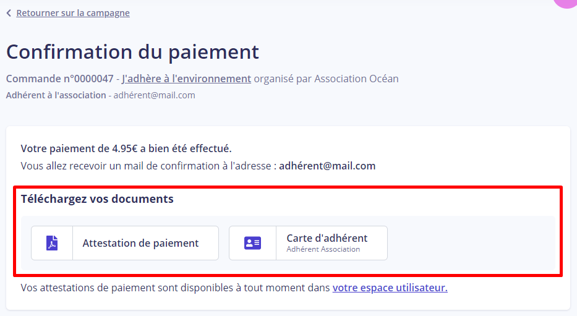
Un mail de confirmation de votre paiement vous est également envoyé, et il vous donne accès à la création de votre espace personnel Hello Asso :

